**第五单元过关检测**

一、口算。(6分)

4×2＝　 　　8×4＝ 　　　9×3＝

6×8＝ 24÷8＝ 36÷9＝

54÷9＝ 21÷3＝ 6×6＝

27÷3＝ 36÷6＝ 7×8＝

　二、填一填。(每空1分，共28分)

1．按要求完成下面各题。

(1)填一填。

〇〇〇〇〇〇〇〇〇〇〇〇〇〇〇〇〇〇

□□□□□□

☆☆☆

〇的个数是□的(　　)倍；〇的个数是☆的(　　)倍；□的个数是☆的(　　)倍。

(2)画一画。

第一行：□□□□□

第二行□的个数比第一行多3个。

第二行：____________________

第三行□的个数是第一行的3倍。

第三行：____________________

第二行□的个数是第四行的2倍。

第四行：____________________

(3)量一量，填一填。

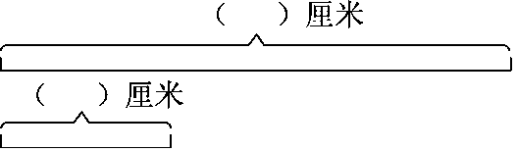

第一条线段的长度是第二条的(　　)倍。

(4)填一填。

▇▇▇▇▇▇▇▇▇▇▇▇□□□□□□□□□□□□

☆☆☆☆☆☆☆☆☆☆☆☆☆☆☆☆☆☆☆☆☆☆☆☆

▽▽▽▽▽▽▽▽▽▽▽▽▽▽▽▽▽▽▽▽▽▽▽▽

已经将(　　)个□涂成了▇；

要使▇的数量是★的3倍，要涂(　　)个☆；

要使★的数量是▼的4倍，要涂(　　)个▽。

2．4个6可以说成6的(　　)倍。3个5可以说成5的(　　)倍。5个4可以说成(　　)的(　　)倍。

3．42里面有(　　)个7，42是7的(　　)倍。

4．9的3倍是(　　)，6的2倍是(　　)。

5．25是一个数的5倍，这个数是(　　)。

6．8是4的(　　)倍；8的4倍是(　　)。

7．(1)5的8倍表示(　　)个(　　)，是(　　)。

(2)求45是5的几倍，就是求(　　)里面有几个(　　)。

三、按要求答题。(1题12分，2题6分，3题4分，共22分)

1．在里填上“＋”“－”“×”或“÷”。

142＝7　88＝0　92＝7　42＝6　 77＝49　 33＝1

82＝4　　82＝10

82＝16　　82＝6

55＝25　　546＝9

2．在里填上“＞”“＜”或“＝”。

45÷9×435÷5×3

21÷7×48×3÷6

4×6÷363÷7－1

81÷9＋1218÷3＋21

81÷9÷93－1÷1

56÷(4×2)3×2＋1

3．数一数，填一填。

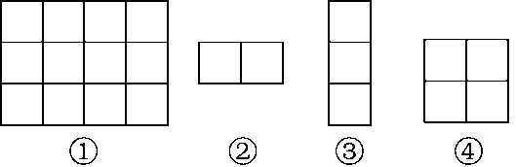

(1)图①的的个数是图②的(　　)倍。

(2)图①的的个数是图③的(　　)倍。

(3)图(　　)的的个数是图(　　)的2倍。

四、看图列式计算。(每题3分，共6分)

1.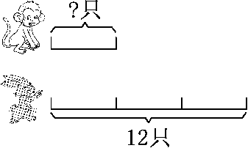

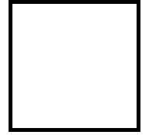＝(只)

2.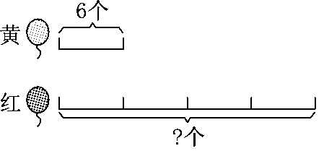

＝(个)

五、解决问题。(1、4题各4分，2、3题各6分，5题8分，6题10分，共38分)

1.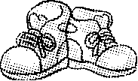　　　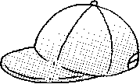

　 24元　　　　　　　8元

鞋子的价钱是帽子的几倍？

2.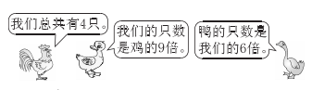

(1)鸭有多少只？

(2)鹅有多少只？

3.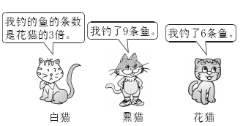

(1)白猫和黑猫一共钓了多少条鱼？

(2)白猫钓的鱼是黑猫的几倍？

4．同学们折了多少颗幸运星？

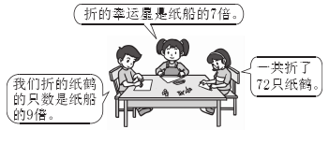

5．小刚今年5岁，姨妈今年35岁。

(1)今年姨妈的岁数是小刚的几倍？

(2)明年姨妈的岁数是小刚的几倍？

6．有6面红旗，49面黄旗。

(1)增加几面红旗后，黄旗是红旗的7倍？

(2)减少几面黄旗后，黄旗是红旗的7倍？

7．小丽有6张游戏卡片，小红给小丽2张后，小红的卡片数就是小丽的4倍，小红原有多少张卡片？

**答案**

一、8　32　27　48　3　4　6　7　36　9　6　56

二、1.(1)3　6　2

(2)第二行：□□□□□□□□

第三行：□□□□□□□□□□□□□□□

第四行：□□□□

(3)6　2　3　(4)12　4　1

2．4　3　4　5　3.6　6　4.27　12　5.5

6．2　32　7.(1)8　5　40　(2)45　5

三、1.÷　－　－　＋　×　÷　÷　＋　×　－　×　÷

2．＜　＞　＝　＜　＜　＝

3．(1)6　(2)4　(3)④　②

四、1.12÷3＝4(只)　2.6×4＝24(个)

五、1.24÷8＝3

2．(1)4×9＝36(只)　(2)36÷6＝6(只)

3．(1)6×3＋9＝27(只)　(2)6×3÷9＝2

4．72÷9＝8(只)　8×7＝56(颗)

5．(1)35÷5＝7　(2)(35＋1)÷(5＋1)＝6

6．(1)49÷7＝7(面)　7－6＝1(面)

(2)6×7＝42(面)　49－42＝7(面)

7．(6＋2)×4＝32(张)　32＋2＝34(张)